Educación para el trabajo

“Ideamos la solución para el problema definido”

**(SEMANA 23)**

¡Hola! Te saluda Sebastián, comenzamos con la **Actividad 2** de la **Experiencia de Aprendizaje 6**, trabajaremos con el propósito de elaborar un prototipo de fruta para conservarla en nuestra comunidad teniendo en cuenta el Design Thinking.

**En la actividad anterior:**

* Recogimos información mediante la técnica de “Lluvia de ideas”, “La entrevista” y “El POV” a partir de la entrevista sobre los problemas, en la fase ‘**Empatizar’** y **“Definir”**

**En esta actividad:**

* Vamos a generar ideas en la fase **‘Idear’,** que permitan darle solución a los problemas encontrados.

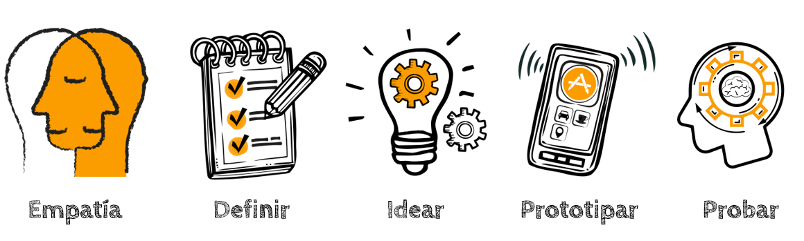

Nos informamos: Fase “Idear”

Vamos a utilizar la técnica “Da Vinci”, una herramienta que nos permite generar combinaciones, es decir, asociar o conectar partes que aparentemente están desconectadas.

Para aplicar la técnica descrita, elaboraremos una tabla con varias columnas y filas, y realizaremos lo siguiente:

* En la parte superior, escribiremos la pregunta “¿Cómo podríamos…?”,
* En las columnas, anotaremos las partes o características del desafío planteado.
* En las filas, ubicaremos las variaciones de cada una de las respuestas a las partes o características.

A continuación, observaremos un ejemplo de ideas generadas aplicando la técnica “Da Vinci”, frente a esta pregunta: ¿Cómo podríamos conservar con azúcar las frutas que contienen vitaminas y minerales que ayudan a fortalecer el sistema inmune?

|  |  |  |  |  |  |
| --- | --- | --- | --- | --- | --- |
| **¿Cómo podríamos conservar con azúcar las frutas que contienen vitaminas y minerales que ayudan a fortalecer el sistema inmune?** | | | | | |
|  | **¿Qué fruta emplearemos?** | **¿Qué edulcorante usaremos?** | **¿Qué tipo de conservación elegiremos?** | **¿Qué aditivos utilizaremos?** | **¿Dónde envasaremos?** |
| 1 | Fresa | Azúcar blanca | Mermelada | Conservante | Botella |
| 2 | Uva negra | Chancaca | Jalea | Ácido cítrico | Frasco de vidrio |
| 3 | Naranja orgánica | Estevia | Néctares | Pectina | Cajas |
| N | Kiwi | Miel | Almíbar | Pectina casera | Saché |

Como podemos observar, en el cuadro se pueden generar todas las combinaciones que sean necesarias. También, se pueden agregar más columnas con las características o partes del desafío y aumentar las variaciones (filas enumeradas) para generar más ideas de alternativas de solución. Todo ello se debe realizar sin perder de vista el “foco”, es decir, las ideas generadas deben brindar soluciones al problema definido en el “Punto de Vista” o POV.

Una vez completados los espacios con ideas, se deben conectar y marcar entre diferentes variaciones. Luego, debemos redactar las cinco combinaciones que consideremos más adecuadas. A fines de ejemplificar, hemos marcado la primera combinación de ideas en la tabla: “naranja orgánica, chancaca, mermelada, pectina y frasco de vidrio”.

Luego de contar, como mínimo, con cinco ideas combinadas como alternativas de solución, el siguiente paso es seleccionar la idea que brinde una solución innovadora. Para ello, debemos evaluar las ideas considerando determinados criterios.

¡Creamos!

**Generamos ideas.** Llegó el momento de generar ideas aplicando la técnica “Da Vinci”. Recordemos que, para empezar con la generación de ideas, debemos tener formulada la pregunta “¿Cómo podríamos...?”. Considerando el contexto ocasionado por la pandemia, podemos trabajar esta parte de la actividad formando un grupo a través de WhatsApp u otra red social. Si no fuera posible, podemos desarrollarla con la participación de nuestros familiares.

(Esto es básicamente lo mismo que la técnica ‘Lluvia de Ideas’, pero se generan combinaciones que son necesarias para elegirlos y marcar las ideas centrales, generando así 4 ideas, te puedes guiar de mí ejemplo):

|  |  |  |  |  |  |
| --- | --- | --- | --- | --- | --- |
| **¿Cómo podríamos conservar las frutas que se producen en mi comunidad fuera de su temporada de producción?** | | | | | |
|  | **¿Qué fruta emplearemos?** | **¿Qué edulcorante usaremos?** | **¿Qué tipo de conservación elegiremos?** | **¿Qué aditivos utilizaremos?** | **¿Dónde envasaremos?** |
| 1 | Piña | Azúcar blanca | Mermelada | Conservante | Botella |
| 2 | Uva verde | Chancaca | Jalea | Ácido cítrico | Frasco de vidrio |
| 3 | Plátano | Estevia | Néctares | Pectina | Cajas |
| N | Mandarina | Miel | Yogurt | Ácido sulfuroso | Táperes |

**Idea solución 1:** Mermelada de piña con miel con conservantes en una caja

**Idea solución 2:** Jalea de uva verde con azúcar blanca con pectinas en táperes.

**Idea solución 3:** Yogurt de plátano con chancaca con acido sulfuroso en un frasco de vidrio

**Idea solución 4:** Néctares de mandarina con estevia y acido cítrico en una botella.

(Algo así vas a hacer tus ideas soluciones, si gustas le puedes cambiar algunas cosas si no lo ves adecuado)

Seleccionamos la idea solución: Seguramente tenemos muchas ideas como propuestas de solución al problema. Está claro que no todas se deben prototipar; entonces, para saber cuál de las ideas prototiparemos, es necesario seleccionar la idea solución dentro de las muchas ideas generadas. Con este fin, consideraremos los siguientes criterios:

(Son 4 ideas las que has creado, las escribes aquí, la puntúas con la ayuda de tu familia elige la ganadora nwn)

|  |  |  |  |  |
| --- | --- | --- | --- | --- |
| **Criterios de evaluación** | **IDEA 1:**  **Mermelada de piña con miel con conservantes en una caja** | **IDEA 2:**  **Jalea de uva verde con azúcar blanca con pectinas en táperes** | **IDEA 3:**  **Yogurt de plátano con chancaca con acido sulfuroso en un frasco de vidrio** | **IDEA 4:**  **Néctares de mandarina con estevia y acido cítrico en una botella** |
| La idea es novedosa y gustaría a las personas (0-5) |  |  |  |  |
| La idea es posible de realizar (0-5) |  |  |  |  |
| La idea es económicamente viable (0-5) |  |  |  |  |
| Total del puntaje |  |  |  |  |

**La idea que obtenga mayor puntaje será la ganadora. Ahora, redacta tu idea ganadora en el siguiente recuadro:**

|  |
| --- |
| **Mi idea ganadora** |
|  |

Evaluamos nuestros avances

**Competencia**: Gestiona proyectos de emprendimiento económico o social.

|  |  |  |  |
| --- | --- | --- | --- |
| Criterios de evaluación | Lo logré | Estoy en proceso | ¿Qué puedo hacer para mejorar? |
| Trabajé cooperativamente para generar ideas de alternativas de solución; luego, seleccioné la idea solución. |  |  |  |

Espero que este documento te haya resultado útil :’3 ¡Nos vemos en la siguiente actividad!

Si te ayudo con estas guías, y te agrada la forma en que te ayudo, puedes agradecerme siguiéndome en mis redes:

<https://www.youtube.com/channel/UC5mNe7XZoqhQbbObpblpSZg>

<https://www.facebook.com/sebastian.durand.acosta.5891/>

**Sebastián Durand**

Educación para el trabajo

“Prototipamos y evaluamos la idea solución”

**(SEMANA 24)**

¡Hola! Te saluda Sebastián, finalizamos con la **Actividad 3** de la **Experiencia de Aprendizaje 6**, trabajaremos con el objetivo de elaborar un prototipo de fruta para conservarla en nuestra comunidad teniendo en cuenta el Design Thinking.

**En la actividad anterior:**

* **‘Definimos’** el problema o necesidades del usuario entrevistado, para luego generar ideas en la fase **‘Idear’**, que permitan darle solución a los problemas encontrados

**En esta actividad:**

* Vamos a ‘**prototipar’** la idea-solución que elegimos la clase anterior, para luego testearlo en la fase **‘probar’.**



Nos informamos para elaborar prototipos

Revisemos el caso de María, estudiante de cuarto grado de secundaria, de la región Ica, quien ha seleccionado como idea solución “Elaborar mermeladas de naranjas orgánicas con edulcorante de chancaca, pectina casera y envasadas en frasco de vidrio”.

A continuación, mostramos un ejemplo de esquema de “producción de mermelada”.

Recepción y selección de las frutas: naranjas

Lavado

Escaldado

Despulpado

Cocción

Envasado

Pasteurizado

Etiquetado

Producto terminado/Almacenamiento

Para esta ocasión el ejemplo es claro… solo debes ir redactando tu prototipo, si deseas ideas para hacerlo puedes revisar el documento anterior, o te las pongo aquí, para que escojas hacer una o lo tomes como referencia o inspiración.

* Recepción y selección de las frutas: plátano
* Recepción y selección de las frutas: uva verde
* Recepción y selección de las frutas: piña

Nos informamos para evaluar los prototipos

Para realizar la evaluación, aplicaremos la técnica denominada “Malla receptora de información”. Guiémonos del siguiente esquema, de esta manera evaluaras tu prototipo:

(Para evaluar tu prototipo, primero debes mostrarle tu prototipo a algún familiar o amigo que lo evalúe y que te diga qué es lo que más le gusta, qué crítica constructiva le haría, que preguntas tiene acerca de tu prototipo y qué nuevas ideas tiene acerca de este. Lo único que debes explicarle es qué cosa es tu prototipo. Luego sólo espera a que tu compañero te de sus opiniones.)

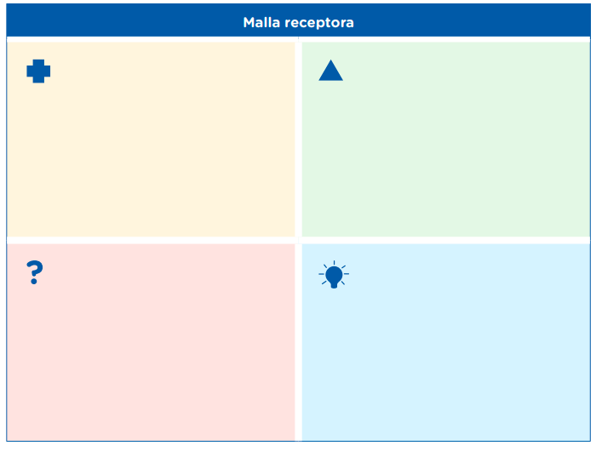Una vez hayas terminado de evaluarlo, registra aquí la información obtenida.

¿Qué nuevas ideas han surgido?

(Por último, anotamos aquí las nuevas ideas que surgieron en la presentación del prototipo.)

¿Qué preguntas/dudas han quedado?

(Aquí anotamos las preguntas o dudas que surgen de la presentación del prototipo.)

¿Qué les ha gustado?

(Escribimos comentarios positivos)

¿Qué críticas constructivas nos han hecho?

Anotamos los comentarios negativos, es decir, las críticas constructivas)

Evaluamos nuestros avances

**Competencia**: Gestiona proyectos de emprendimiento económico o social.

|  |  |  |  |
| --- | --- | --- | --- |
| Criterios de evaluación | Lo logré | Estoy en proceso | ¿Qué puedo hacer para mejorar? |
| Apliqué habilidades técnicas para elaborar el prototipo; posteriormente, lo evalué para mejorarlo y obtener el prototipo solución. |  |  |  |

Con eso terminamos toda esta experiencia 6, espero que este documento te haya resultado útil :’3 ¡Nos vemos en la siguiente experiencia!

**Sebastián Durand**